11. melléklet a 35/2008. (XII. 31.) PM rendelethez¹⁷
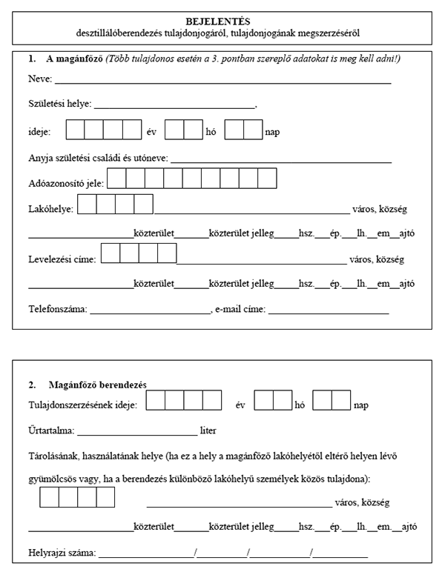
- 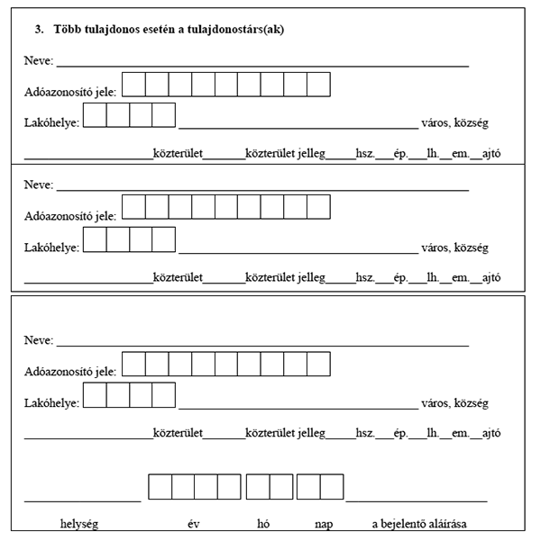

12. melléklet a 35/2008. (XII. 31.) PM rendelethez¹⁸
